Tiến: 8, 10, 11, 15, 16, 19

Quản lý dự án phần mềm là gì? Tại sao phải quản lý dự án phần mềm?
Quản lý dự án phần mềm là các hoạt động trong lập kế hoạch, giám sát và điều khiển tài nguyên dự án (ví dụ như kinh phí, con người), thời gian thực hiện, các rủi ro và quy trình thực hiện dự án nhằm đảm bảo thành công cho dự án. Quản lý dự án phần mềm cần đảm bảo cân bằng giữa ba yếu tố: thời gian, tài nguyên và chất lượng. Ba yếu tố này được gọi là tam giác dự án.

Tại sao phải quản lý dự án phần mềm?
- Đảm bảo có một kế hoạch đúng đắn để thực hiện các mục tiêu chiến lược.
- Đảm bảo kỳ vọng hợp lý được đặt ra xung quanh những gì có thể được thực hiện, khi nào, và bao lâu.
- Đảm bảo chất lượng của công việc đang được triển khai và thực hiện là đúng như kỳ vọng.
- Đảm bảo rủi ro trong quá trình thực hiện dự án.
- Đảm bảo đúng người thực hiện làm việc đúng mục tiêu đề ra, tránh sự mơ hồ và không tập trung - đảm bảo quá trình dự án phù hợp được thực hiện trong suốt vòng đời của dự án .
- Đảm bảo tiến độ của dự án luôn được theo dõi và báo cáo liên tục.
- Khách hàng có thể theo dõi được những gì bạn thực hiện có đúng với mục tiêu ban đầu đề ra của họ chưa.
- Học được từ những thành công và thất bại của quá khứ.

Nếu dự án không quản lý tốt giữa người thực hiện và khách hàng sẽ xảy ra nhiều tranh luận với mục tiêu không rõ ràng, thiếu nguồn lực, lập kế hoạch không thực tế, rủi ro cao, chất lượng sản phẩm kém, các dự án phải trả ngân sách và chậm trễ.

Ngoài việc mang lại thành công. Quản lý dự án còn cải tiến quan hệ giữa người thực hiện dự án với khách hàng, rút ngắn thời gian triển khai, giảm chi phí, tăng chất lượng và độ tin cậy, cải tiến năng suất lao động, phối hợp nội bộ tốt hơn, nâng cao tinh thần làm việc.

Các kỹ năng nào là cần thiết đối với một người quản lý dự án?

Chịu khó nâng cao năng lực lưu trữ kết quả công việc
Khi thành thạo các kỹ năng quản lý dự án, nhân viên thực hiện công việc nhanh hơn, nhất là việc lưu trữ kết quả công việc dưới dạng văn bản. Do đó, nên luyện để nâng cao năng lực lưu trữ kết quả công việc dưới dạng biểu đồ là rất quan trọng.
Chú ý đến ghi chép và rút kinh nghiệm sau mỗi giai đoạn thực hiện công việc
Nội dung cơ bản của quản lý dự án là xây dựng kế hoạch cách thực hiện công việc hiệu quả nhất với những nguồn lực hiện có trong thời gian ngắn nhất. Mỗi khi thực hiện xong một công việc gì, bạn hãy ghi lại những gì đã làm được, rút ra bài học kinh nhiệm thì đó là những tài liệu vô giá của bạn sau này.
Thường xuyên liên lạc với đồng nghiệp
Không phải cứ họp hành nhiều là tốt, mà vấn đề nằm ở chỗ bạn quản lý thông tin như thế nào. Hãy quan tâm đến cuộc trao đổi, tiếp xúc và giữ liên lạc với đồng nghiệp để có đủ thông tin.
Làm việc tốt với các thành viên trong nhóm
Bạn có làm việc ăn ý với những thành viên trong nhóm? Những thành viên trong nhóm có muốn cộng tác với bạn? Mọi người có xem bạn là người đứng đầu dự án không? Bạn có tích cực nghe những gì người khác nói không? Khi một người trong nhóm chất vấn bạn, hãy cố gắng lý giải vấn đề một cách trực tiếp và thật khách quan.
Luôn đảm bảo tiến độ công việc
Không đảm bảo đúng tiến độ và không thực hiện đầy đủ công việc được giao là con đường ngắn nhất giết chết sự nghiệp của bạn. Các kỹ năng quản lý dự án tập trung vào việc đảm bảo tiến độ công việc với kết quả tốt nhất nên một khi làm chủ được điều này, bạn sẽ được các thành viên trong nhóm tin tưởng.
Bình tĩnh để kiểm soát tình hình
Một người quản lý dự án giỏi cần phải bình tĩnh và kiểm soát được tình hình trên cơ sở có đầy đủ thông tin về dự án. Căn cứ vào thời gian phải hoàn thành dự án, người quản lý phải biết phân công ai phải làm việc gì, ở đâu và luôn có những phương án đề phòng bất trắc. Nếu chẳng may xảy ra sự cố, phải thật bình tĩnh để giải quyết mọi vấn đề phát sinh và giữ sự ổn định tình hình.
Thích ứng với những thay đổi
Đừng khó chịu trước những thay đổi bất thường của dự án. Một người quản lý dự án giỏi luôn phải thích ứng với những thay đổi của dự án và đề ra những biện pháp kịp thời để kiểm soát tình hình và đảm bảo sự thành công cho dự án đó.

Hãy liệt kê các bước chính trong quá trình lập kế hoạch cho dự án (Project Planning).
Bước 1: Phát triển kế hoạch sơ khởi, giải thích với các stakeholder quan trọng và thảo luận các thành phần trọng điểm của dự án
Một trong những điều gây hiểu nhầm trong quản lý dự án, kế hoạch dự án là tập hợp các tài liệu có thể thay đổi trong quá trình thực hiện dự án. Bản kế hoạch giống như lộ trình của một chuyến đi, nó sẽ cung cấp hướng đi cho dự án. Nếu dự án là một tour du dịch, người quản lý dự án giống như một tour guide, bạn cần cung cấp cho những người tham gia chuyến đi của bạn một lộ trình rõ ràng, các mốc thời gian rõ ràng tương ứng với các điểm cần đến ở mốc thời gian đó. Quá trình diễn ra tour có thể thay đổi, nhưng các điểm dừng chân ít khi phải thay đổi.
Một quan niệm sai lầm phổ biến là kế hoạch của dự án chính là project schedule. Project schedule chỉ là một thành phần trong kế hoạch tổng thể của dự án. Kế hoạch của dự án là một sản phẩm công việc – work product mô tả quá trình dự án diễn ra cho đến khi kết thúc, và nó chứa nhiều kế hoạch thành phần trong đó.
Các thành phần của một kế hoạch của dự án bao gồm:
- Mô tả chung về dự án (phạm vị, các mục tiêu, quy trình)
- Cơ cấu tổ chức của dự án, vai trò và nhiệm vụ cho các thành viên
- Kế hoạch quản lý tài chính
- Kế hoạch quản lý các bên liên quan – stakeholder
- Kế hoạch giám sát và kiểm soát
- Kế hoạch quản lý rủi ro – risk
- Kế hoạch sử dụng tài nguyên (con người, thiết bị, công cụ)
- Kế hoạch quản lý cấu hình – configuration management
- Kế hoạch quản lý truyền thông
- Kế hoạch đào tạo
- Kế hoạch đảm bảo chất lượng
- Kế hoạch phân tích yêu cầu
- Kế hoạch kiểm thử và phát hành
- Kế hoạch đóng dự án
- Và một số thành phần khác cần phải có
Không phải tất cả các kế hoạch thành phần đều phải có ngay ở thời điểm này, nhưng ít nhất bạn cần trình cho quản lý cấp cao và những stakeholder quan trọng thấy được lộ trình và chiến lược quản lý của bạn để họ xem xét và duyệt trước khi cung cấp nguồn lực cho dự án.
Bạn cần nhớ rằng, tất cả những thay đổi lớn liên quan đến kế hoạch cần được trình cho quản lý cấp cao và những stakeholder quan trọng xem xét và duyệt. Tiếp theo bạn cần thực hiện baseline kế hoạch để phục vụ cho mục đích đo lường ở mỗi mốc hoặc cuối dự án. Những ai tham gia xem xét, kiểm duyệt, thời gian thực hiện xem xét và kiểm duyệt cần phải được ghi lại trong kế hoạch của dự án.
Bước 2: Định nghĩa vai trò và nhiệm vụ
Không phải tất cả các key stakeholders đều phải tham gia xét duyệt tất cả các lài liệu của dự án. Do đó bạn cần phân biệt được tài liệu nào cần ai tham gia xét duyệt và chỉ gởi cho họ đúng tài liệu cần được xét duyệt.
Một số thành viên tham gia gồm:
- Nhà tài trợ cho dự án – Project Sponsor: Người sở hữu dự án thật sự và tài trợ cho dự án. Các nhà tài trợ cần tham gia xem xét và xét duyệt các khía cạnh khác nhau của kế hoạch.
- Các chuyên gia nghiệp vụ – Domain Expert hoặc Subject Matter Expert: Người định nghĩa nghiệp vụ của sản phẩm cần chuyển giao. Họ cần tham gia cung cấp yêu cầu phạm vi nghiệp vụ, do đó tất cả các tài liệu về phạm vi nghiệp vụ cần phải gửi cho họ xem xét và kiểm duyệt. Bạn cần mô tả rõ trong project schedule thời điểm khi nào họ cần tham gia và trách nhiệm là của họ là gì?
- Quản lý dự án – Project Manager: Người tạo ra kế hoạch, thực thi kế hoạch, giám sát. Quản lý dự án tham gia duyệt kế hoạch thành phần (nếu kế hoạch được phát triển bởi team khác) và duyệt tất cả các tài liệu đầu ra của đội dự án.
- Đội ngũ tham gia dự án – Project Team: Những người tham gia tạo ra sản phẩm sau cùng. Họ tham gia các công việc. Team cần tham gia phát triển sản phẩm, kiểm thử, phát hành, xác định rủi ro. Họ thường không tham gia duyệt tài liệu.
- Người dùng cuối – End user: Người sử dụng sản phẩm của dự án. Họ tham gia quá trình phát triển kế hoạch, kiểm tra thử sản phẩm, họ thường không tham gia xét duyệt tài liệu. Nhưng họ cần tham gia ký tắt cho các bản nghiệm thu bàn giao sản phẩm.
Ngoài ra còn một số thành viên khác như, chuyên viên đảm bảo chất lượng, chuyên viên phân tích rủi ro,… bạn cần mô tả vai trò và nhiệm vụ của họ.
Bước 3: Phát triển phạm vi của dự án
Đã có nhiều sai lầm khi nói về phạm vi của dự án kiểu như chỉ là một vài dòng tuyên bố về yêu cầu. Điều này rất nguy hai khi phạm vi dự án bị thay đổi nhiều và người quản lý dự án không xác định được cở sở dựa vào để xác định phạm vi đã bị thay đổi.
Phạm vi của dự án là tài liệu rất quan trọng (bạn có thể nêu trong kế hoạch của dự án hoặc mô tả trong tài liệu riêng và tích hợp vào kế hoạch dự án). Nó là nền tảng để phân loại độ lớn của dự án. Tài liệu cũng mô tả những gì mà dự án cần chuyển giao và mục tiêu dự án cần đạt được.
Phạm vi của dự án bao gồm:
- Nhu cầu kinh doanh, các vấn đề cần giải quyết trong kinh doanh
- Mục tiêu chất lượng của dự án
- Lợi ích của dự án khi hoàn thành, đây là phần biện minh cho sự thoả mãn của dự án
- Sản phẩm và tài liệu cần chuyển giao (nếu có)
- Mốc thời gian quan trọng của dự án
Những gì mô tả trong phần phạm vi dự án có thể ví như là hợp đồng giữa Project Manager và Sponsor. Nó chỉ được phép thay đổi sau khi được Sponsor phê duyệt.
Bước 4: Phát triển chi tiết của phạm vi dự án
Sau khi phạm vi của dự án được xét duyệt bởi nhà tài trợ, công việc bây giờ là phân rã phạm vi đó thành các công việc nhỏ hơn để chuyển giao. Ở vai trò quản lý dự án bạn cần phối hợp với team liên quan để phân rã chúng bằng kỹ thuật WBS – Work Breakdown Structure.
- Xác định danh sách các công việc cần được chuyển giao cho dự án
- Phân rã các nhóm công việc lớn thành các công việc nhỏ hơn
- Phân chia các nhóm nhỏ hơn thành các công việc theo từng chức năng riêng, vai trò riêng mà bạn đã định nghĩa trong kế hoạch của dự án
Đây là cơ sở để bạn yêu cầu đội dự án đưa ra ước lượng phù hợp trước khi bạn đưa ra Project Schedule.
Bước 5: Kick-off dự án
Kick-off meeting là một cách hiệu quả để lôi kéo tất cả các stakeholder và đội dự án thảo luận về kế hoạch của dự án. Đó là cách hiệu quả nhất để khởi tạo dự án. Đây cũng là cách mà nhà quản lý dự án xây dựng lòng tin giữa các stakeholder và cả đội dự án, đảm bảo ý tưởng của các thành viên dự án đều được ghi nhận. Kick-off meeting cũng là dịp sponsor thể hiện sự cam kết của mình cho dự án.
Các chủ đề cần thảo luận ở sự kiện kick-off meeting bao gồm:
- Tầm nhìn về hoạt động kinh doanh và chiến lược từ nhà tài trợ
- Tầm nhìn về dự án từ nhà tài trợ
- Vai trò và trách nhiệm của các stakeholder
- Trình bày cơ cấu tổ chức của team
- Trình bày về chiến lược truyền thông trong team
- Trình bày về phạm vi và mục tiêu của dự án
- Lôi kéo các thành viên của đội dự án và các stakeholder đưa ra cam kết cho dự án
- Trình bày về cơ chế đo lường và đánh giá
- Trình bày quy tắt chung trong hoạt động của team
- Trình bày cơ chế giao tiếp, tích hợp với các dự án khác (nếu một sản phẩm được chia ra nhiều dự án nhỏ)
Bước 6: Phát triển Project Schedule
Đây là bước mà quản lý dự án cần đến sự hỗ trợ của đội dự án, để đưa ra các lịch trình cho các công việc chi tiết cho dự án. Các hoạt động cần làm ở bước này là:
- Xác định các hoạt động cần và các công việc cần để hoàn thành nhóm công việc theo WBS
- Xác định nhân sự cần tham gia đưa ra ước lượng cho từng loại công việc
- Yêu cầu đội dự án đưa ra ước lượng thời gian cần thiết để hoàn thành mỗi công việc
- Xác định chi phí cho mỗi công việc cần thực hiện với giá trung bình theo giờ của tổ chức
- Xác định tính phụ thuộc giữa các công việc với nhau để đưa ra mức độ ưu tiên phù hợp
- Phát triển Project Schedule dựa trên số lượng công việc, chi phí cần chi trả để hoàn thành từng công việc với nguồn nhân sự mà tổ chức đã cung cấp.
- Phát triển bản cân đối chi phí trong từng giai đoạn theo các cột mốc
Quá trình này không phải chỉ thực hiện một lần mà có thể lặp lại tuần tự từng bước trong suốt quá trình diễn ra của dự án nếu có bất cứ sự thay đổi nào từ phạm vi của dự án. Một khi Project Schedule vẫn chưa hoàn thành, bạn cần tiếp tục với bước kế tiếp.
Bước 7: Phát triển kế hoạch sử dụng nhân sự
Sau khi bạn có được danh sách các công việc chi tiết được mô tả trong bước kế hoạch trước đó với danh sách các công việc được mô tả trong WBS và bạn cần xin tổ chức cung cấp nhân sự tham gia dự án.
Từ đây bạn có được kế hoạch chi tiết về Project Schedule và kế hoạch sử dụng nhân sự theo từng giai đoạn, từng tháng, hoặc từng quý. Mỗi nhân sự sẽ được phân bổ vào dự án hoặc được lấy ra theo từng gia đoạn cụ thể. Lúc này bạn có thể nhìn Project Schedule dưới dạng Grant Chart.
Bước 8: Phân tích chất lượng và rủi ro cho dự án
Quản lý chất lượng – không chỉ đảm bảo mục tiêu của dự án cần đạt được, nó còn mô tả các yếu tố để giảm lỗi không đáng có. Chất lượng là một công việc cần được đề cao và tuân thủ nghiêm ngặc trong suốt quá trình thực hiện dự án. Để đảm bảo chất lượng đầu ra, sản phẩm phải được tuân thủ theo tiêu chí đã đề ra.
Kế hoạch quản lý chất lượng được thiết lập dựa trên các tiêu chuẩn chất lượng của tổ chức, các tiêu chí để chấp nhận phát hành sản phẩm, các metrics đo lường chất lượng. Những thông tin được mô tả trong kế hoach quản lý chất lượng là nền tảng chung để đánh giá sự thành công của dự án dựa trên các mục tiêu đã đề ra trong phạm vi của dự án.
Phát triển kế hoạch quản lý rủi ro – rủi ro là điều mà quản lý dự án không biết trước, nhưng nếu chúng xảy ra thì có thể gây gián đoạn dự án và nguy cơ gây thất bại cho dự án. Bạn cần phân tích các rủi ro có thể diễn ra theo từng loại danh mục diễn ra, đánh giá lại mức độ của các rủi ro đã được xác định, và phát triển kế hoạch để tránh rủi ro, và cả kế hoạch dự phòng nếu rủi ro xảy ra.
Tuỳ theo rủi ro mà nhà quản lý dự án cần áp dụng kỹ thuật truyền thông phù hợp. Bên cạnh đó bạn cần lôi kéo các thành viên của đội dự án tham dự việc xác định các rủi ro tìm ẩn.
Bước 9: Phát triển kế hoạch truyền thông
Đây là điểm mà các quản lý dự án mới vào nghề hay xem nhẹ. Truyền thông trong dự án cực kỳ quan trọng, nó giúp thông tin truyền đi được thông suốt từ đội dự án đến các stakeholder và sponsor.
Tài liệu này cần mô tả các thông tin:
- Ai là người muốn nhận báo cáo tiến độ dự án, tần suất nhận thông tin như thế nào, định dạng muốn nhận là gì và kênh truyền thông nào thì hữu hiệu?
- Khi có một vấn đề diễn ra trong dự án thì cơ chế leo thang sẽ như thế nào – escalation chart
- Những kênh truyền thông nào sẽ được sử dụng cho từng loại thông tin
Bước 10: Tạo ra bản baseline cho kế hoạch dự án và truyền thông
Sau khi bạn hoàn thành việc phát triển bản kế hoạch, bạn cần thực hiện baseline cho kế hoạch dự án và gởi thông tin cho sponsor xem xét, kiểm duyệt thêm lần nữa. Tại thời điểm này quá trình phát triển kế hoạch quản lý dự án của bạn mới thật sự hoàn thành. Và bạn có thể bắt tay vào thực thi và giám sát dự án.
Đọc đến đây bạn có thể thốt lên rằng “Sao kế hoạch quản lý dự án lại đòi hỏi nhiều thế?”. Nhưng tôi khẳng định với bạn đây là những bước rất cơ bản của quá trình phát triển kế hoạch cho dự án để mang đến sự thành công. Với các dự án lớn thật sự thì kế hoạch đòi hỏi phải chi tiết hơn nhiều. Dù sao đi nữa, kế hoạch quản lý dự án chính là cách bạn tạo ra hệ thống quản lý trong chính dự án của bạn. Sự thành bại của một hệ thống phụ thuộc rất nhiều người đã tạo ra chúng và kiểm soát chúng.

WBS là gì? Tầm quan trọng của nó đối với một dự án?
WBS là viết tắt của Work Breakdown Structure, tạm dịch là Cấu trúc phân chia công việc. WBS là một phân rã phân cấp (hierarchical decomposition) của toàn bộ phạm vi công việc sẽ được nhóm dự án thực hiện để hoàn thành các mục tiêu của dự án và tạo ra các giao phẩm được yêu cầu. WBS tổ chức và xác định tổng phạm vi của dự án và thể hiện công việc được chỉ định trong tuyên bố phạm vi dự án (project scope statement) được phê duyệt hiện tại.
Tầm quan trọng
Rất quan trọng vì :
Tạo cấu trúc công việc đơn giản hơn nhưng hiệu quả hơn:
Khi một tập các công việc được gom về cùng tính chất và cách thực hiện thì việc kiểm soát nó sẽ đơn giản và hiệu quả hơn rất nhiều. Đồng thời, việc phân chia nguồn lực phù hợp ứng với các công việc sẽ tạo ra sự chuyên môn hóa thúc đẩy năng suất cao hơn đồng nghĩa hiệu quả được cải tiến rõ rệt.
- Phân tích chi phí để kiểm soát tốt hơn:
Với mỗi nhiệm vụ nhỏ được phân chia, các nhà quản lý dễ dàng dự tính được chi phí tương ứng cần thiết để thực hiện đồng thời đảm bảo chi phí trên tổng các nhiệm vụ trong từng gói công việc không vượt quá ngân sách. Điều này cũng một phần hỗ trợ nhà quản lý kiểm soát tốt hơn nguồn tài nguyên này thông qua chi phí thực tế tiêu hao, việc kiểm soát tốt từ những công việc nhỏ giúp một dự án sử dụng ngân sách hiệu quả hơn cả.
- Tiến độ dự án được liên tục điều chỉnh và cải thiện:
Khi phân cấp công việc, nhà quản lý có thể thiết lập thời hạn và phân quyền chi tiết ứng với mỗi công việc. Nhờ vậy, việc chậm tiến độ công việc có thể dễ dàng kiểm soát và khắc phục hơn thông qua các cảnh báo và nhắc nhở. Đồng thời dễ dàng nắm bắt được nguyên nhân, người chịu trách nhiệm cho các chậm trễ đó. Khi đó, việc kiểm soát tiến độ dự án sẽ trở nên kịp thời hơn, hiệu quả hơn và chi tiết hơn.
- Đánh giá chính xác một vấn đề:
Khi một vấn đề tốt hay xấu được phản ánh ở các đầu việc lớn trong một dự án, nhà quản lý nhanh chóng đánh giá được tầm ảnh hưởng của nó tới cả tiến trình thông qua một cấu trúc phân cấp công việc rõ ràng. Việc ứng dụng WBS giống như chìa khóa mở ra cách giải quyết các vấn đề phát sinh khi xác định được cụ thể nguyên nhân, điểm xuất phát của vấn đề và các đơn vị có trách nhiệm khắc phục.
- Cải thiện hiệu suất:
Dựa vào sự minh bạch trong phân chia công việc và giới hạn phạm vi, sẽ hạn chế sự nhầm lẫn về người chịu trách nhiệm và thiếu công bằng khi đánh giá hiệu suất cá nhân. Các công việc được chia nhỏ tối đa giúp nhà quản lý có đánh giá khách quan về nguồn lực đang sử dụng cho từng đầu việc. Thước đo này góp phần giúp dự án hoạt động với nền tảng công bằng và minh bạch hơn.

Sự giống và khác nhau giữa phương pháp AOA và AON?

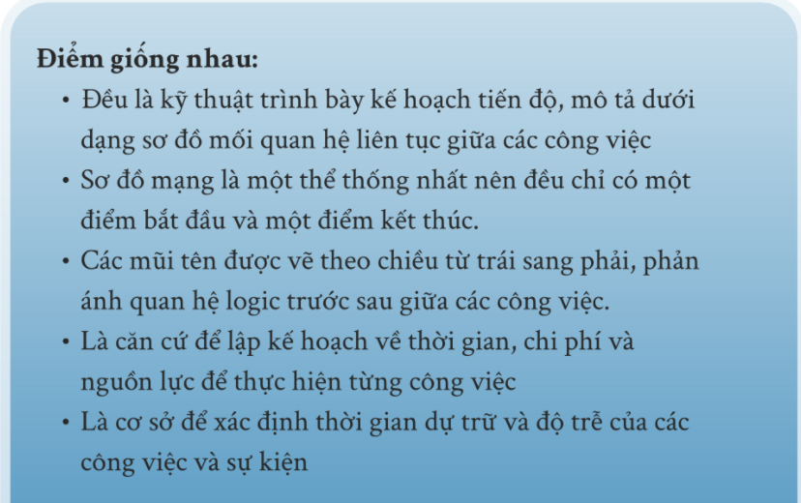
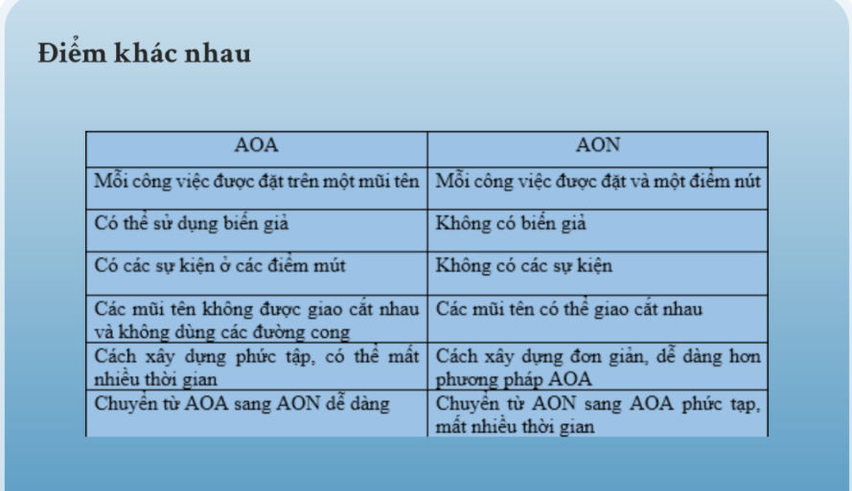

Mục tiêu chính của phương pháp CPM là gì?
Xác định thông tin kế hoạch tiến độ của mỗi hoạt động trong dự án là mục đích chính của CPM. CPM tính toán khi nào một hoạt động phải được bắt đầu và kết thúc và hoạt động đó có phải là bộ phận của đường găng không.
Đường găng “critical path” là đường có tổng thời gian của các công việc của đường đó dài nhất, hay thời gian hoàn thành dài nhất. Đường găng có thời gian dự trữ bằng 0. Nếu bất kỳ hoạt động nào trên đường găng bị trì hoãn thì toàn bộ dự án sẽ bị trì hoãn. Trong mạng dự án, có thể có nhiều đường có cùng độ dài (lớn nhất), vì vậy một dự án có thể có nhiều đường găng.
Đường găng cung cấp một loạt các thông tin lịch trình hữu ích để quản trị một dự án. Xác định thông tin kế hoạch tiến độ của mỗi hoạt động trong dự án là mục đích chính của CPM. CPM tính toán khi nào một hoạt động phải được bắt đầu và kết thúc và hoạt động đó có phải là bộ phận của đường găng không.

Phương pháp PDM có gì khác biệt so với AOA và AON?
- Arrow Diagramming Method (ADM) hay Activity-on-Arrow (AOA), Sơ đồ mạng mũi tên hay sơ đồ mạng công việc trên mũi tên. Sơ đồ ADM tập trung vào sự kiện hơn là công việc ν Số giờ công (effort) không quyết định chiều dài dự án (duration). Sơ đồ ADM tập trung vào sự kiện hơn là công việc ν Số giờ công (effort) không quyết định chiều dài dự án (duration)
– Precedence Diagramming Method (PDM) hay Activity-on-Node (AON), Sơ đồ mạng theo quan hệ hay sơ đồ mạng công việc trên nút. PDM dùng nút để biểu diễn công tác và mũi tên để biểu diễn quan hệ.
Cùng một dự án, có thể có nhiều cách thể hiện. | Cùng một dự án, số cách thể hiện là duy nhất.
Cách xây dựng phức tạp hơn AON. | Xây dựng AON dễ dàng hơn AOA.
Chuyển từ AOA sang AON dễ dàng, | Chuyển từ AON sang AOA phức tạp hơn
Khó khăn trong việc chỉnh sửa khi có sự thay đổi. | Dễ dàng chỉnh sửa hơn AOA khi có thay đổi xảy ra.
Phần lớn tập trung vào Event | Phần lớn tập trung vào Task
- Ưu điểm: Xây dựng biểu đồ theo phương pháp AON khá đơn giản, mối quan hệ giữa các công việc, trình tự thực hiện được thể hiện một cách rõ rang.
- Nhược điểm: Đối với các dự án có nhiều công việc, sơ đồ mạng sẽ trở nên cồng kền. Các công việc phải được xác định rõ ngày bắt đầu và kết thúc, thời gian hoàn thành.

Vì sao phải quản lý chi phí của một dự án phần mềm?
Quản lý chi phí dự án (PCM) là quá trình ước tính, kiểm soát, xử lý và phân bổ ngân sách của một doanh nghiệp sao cho không vượt quá chi phí dự án giới hạn cho phép.
Tầm quan trọng của việc quản lý Chi phí.
  - Chi phí trung bình vượt quá dự toán ban đầu theo nghiên cứu từ năm 1995 của CHAOS là 189%; đã được cải thiện 145% trong nghiên cứu năm 2001
  - Quản lý chi phí dự án thiết lập đường cơ sở cho chi phí dự án. Quản lý chi phí hiệu quả đảm bảo rằng ngân sách của dự án đang đi đúng hướng và sẽ được hoàn thành theo phạm vi kế hoạch của nó.
  - Nếu không có quản lý chi phí dự án, tổ chức có thể thua lỗ do chi phí vượt quá lợi nhuận. Một vấn đề khác là bạn có thể lập hóa đơn sai cho khách hàng của mình. Tất cả điều này dẫn đến ngân sách không ổn định và nguy hiểm khi bạn bội chi.

Nêu sự khác biệt giữa COCOMO trung gian so với COCOMO cơ bản.
COCOMO là mô hình do Barry Boehm thiết kế nhằm dự báo (ước tính) số NGƯỜI-THÁNG (man-months) trong triển khai sản phẩm phần mềm. Mô hình này dựa trên khảo sát (nghiên cứu) 60 dự án tại công ty TRW, Northrop Grumman cuối năm 2002. Chương trình được viết bằng ngôn ngữ PL/I, từ 2000 đến 100,000 dòng lệnh.
COCOMO bao gồm 3 dạng:
  - COCOMO cơ bản: Mô hình cho giá trị đơn, tỉnh, chi phí được tính như độ lớn của Phần mềm theo dòng lệnh.
  - COCOMO trung gian: - chi phí được tính như độ lớn của Phần mềm theo dòng lệnh. Cộng thêm đánh giá sản phẩm, phần cứng, nhân lực và các thuộc tính của dự án.
  - COCOMO chi tiết – tích hợp mọi đặc trưng của COCOMO trung gian cộng thêm đánh giá của chi phí ảnh hưởng (phân ích, thiết kế,.) trong mỗi giai đọan của qui trình cộng nghệ phần mềm (the software engineering process)
COCOMO CƠ BẢN. COCOMO có thể áp dụng cho ba lớp dự án phần mềm:  Dự án tổ chức tương đối nhỏ, dự án phần mềm đơn giản, đội ngũ nhỏ có kinh nghiệm ứng dụng tốt,và làm việc trên môi trường với những yêu cần không quá cứng nhắc.  Dự án phần mềm bên trong, trung gian, đội ngũ có kinh nghiệm hỗn họp, và làm việc trên môi trường với những yêu cần không quá cứng nhắc.  Dự án nhúng được triển khai trong điều kiện chặt chẽ phần cứng, phần mềm và các ràng buộc về vận hành. Phương trình của COCOMO cơ bản có dạng:
E=ab(KLOC)b b ; D=cb(E)d b ; P=E/D Trong đó:
• E = Ước tính của NGƯỜI/THÁNG,
• D = Thời gian triển khai tính theo tháng
• KLOC = Số dòng lệnh (đơn vị=1000) ước tính của sản phẩm dự án phần mềm.
• Hệ số ab, bb, cb và db được cho bởi bảng sau đây.
Dự án Phần mềm ab bb cb cb
Tổ chức 2.4 1.05 2.5 0.38
Bên trong 3.0 1.12 2.5 0.35
Nhúng 3.6 1.20 2.5 0.32
• P = Số Người được yêu cầu
COCOMO cơ bản rất tốt cho Ước tính chi phí thô, dễ dàng và nhanh. Tuy nhiên, sự chính xác sẻ bị giới hạn vì thiếu một số nhân tố chưa kể đến là sự khác nhau trong ràng buộc về phần cứng, kinh nghiệm và khả năng chuyên nghiệp của con người, việc sử dụng các công cụ hiện đại và các đặc trưng khác có ảnh hưởng đấn chi phí phần mềm.
- COCOMO TRUNG GIAN
COCOMO TRUNG GIAN là mở rộng của Mô hình COCOMO cơ bản, và được dùng để ước tính thời gian lập trình trong triển khai sản phẩm phần mềm. Sự mở rộng này, xem xét trên một tập hợp “Chi phí của các đặc trưng các Bộ phận điều khiển (driver)” được chia thành 4 nhóm (15 tính chất):
- Đặc trưng của sản phẩm:
- Yêu cầu về tính độ tin cậy của phần mềm
- Khối lượng CSDL (database) của ứng dụng
- Tính phức tạp của sản phẩm.
- Đặc trưng của phần cứng
- Ràng buộc về tính năng Run-time
- Ràng buộc về Bộ nhớ
- Tính không ổn định của môi trường máy ảo.
- Yêu cầu về thời gian chuyển hướng (turnabout time)
- Đặc trưng về Chuyên gia.
- Khả năng phân tích
- Khả năng về kỹ sư PM (Software engineer)
- Kinh nghiệm ứng dụng
- Kinh nghiệm về máy ảo
- Kinh nghiệm về ngôn ngữ lập trình
- Đặc trưng về Dự án
- Sử dụng các công cụ Phần mềm
- Ứng dụng các Phương pháp của CNPM (software engineering)
- Yêu cầu về triển khai lịch biểu (development schedule)
Mỗi tính chất được đánh giá (cho điểm) theo thang điểm có 6 mức từ rất chậm (very low) đến quá cao (extra high) . Dựa trên thang điểm, Hệ số cố gắng (effort multiplier) sẽ được xác định theo bảng sau: Tích các Hệ số cố gắng =EAF (Effort Adjustment Factor, thường có giá trị từ 0.9 - 1.4.)
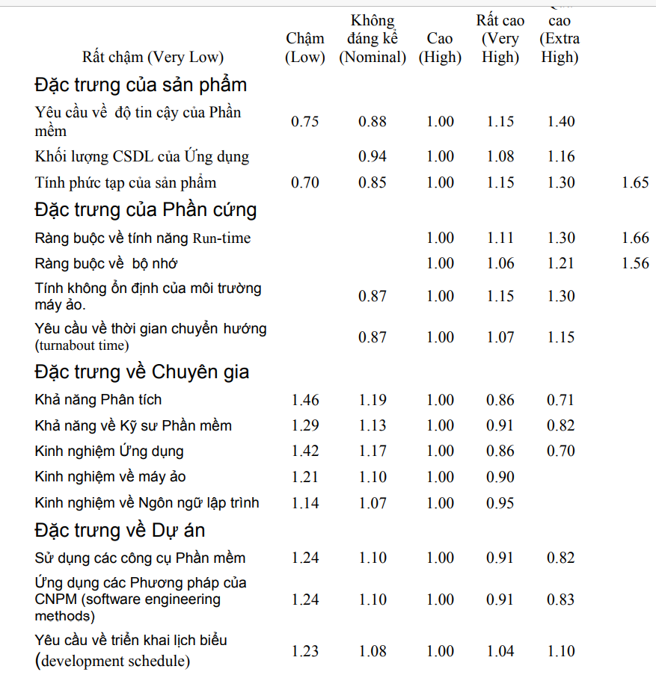

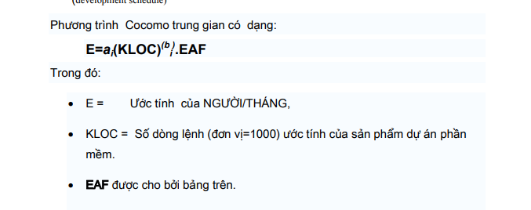
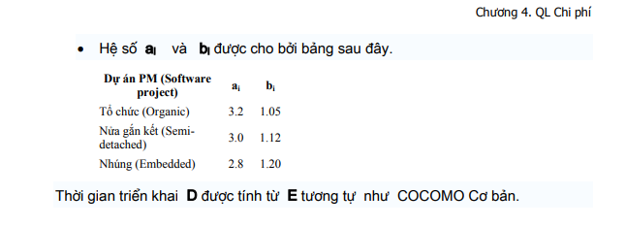

Trình bày sự khác nhau giữa QA và QC.
QA (Quality Assurance): Là người chịu trách nhiệm đảm bảo chất lượng sản phẩm thông qua việc đưa ra quy trình làm việc cho các bên liên quan.
Nhiệm vụ chủ yếu của QA là gì?
- Đề xuất, đưa ra quy trình phát triển (development process) sản phẩm phù hợp với yêu cầu cụ thể của từng dự án. Các quy trình này có thể được phát triển dựa trên V-model hay Agile (đa số là Scrum hoặc Lean Development) hay thông qua việc áp dụng những quy trình quản lý sẵn có như ISO hay CMMI.
- Đưa ra những tài liệu, biểu mẫu, hướng dẫn để đảm bảo chất lượng của sản phẩm cho tất cả các bộ phận trong nhóm phát triển sản phẩm.
- Kiểm tra, audit việc thực thi quy trình của các bộ phận trong nhóm làm sản phẩm có đúng quy trình QA đã đề ra không.
- Nhắc nhở đội ngũ phát triển sản phẩm việc tuân thủ theo quy trình làm việc đã đưa ra.
- Điều chỉnh, thay đổi quy trình phù hợp với từng sản phẩm mà các team đang thực hiện.

QC (Quality Control)
Là kỹ sư quản lý chất lượng. Đây là những người trực tiếp làm kiểm tra cho các sản phẩm thực tế từng công đoạn của sản xuất.
Nhiệm vụ của các QC
- Tìm hiểu hệ thống, phân tích tài liệu mô tả về hệ thống và thiết kế test case,và thực hiện việc test phần mềm trước khi giao cho khách hàng.
- Lên kế hoạch kiểm thử (thường do QC Leader thực hiện)
- Viết Script cho automation test (nếu có áp dụng kiểm thử tự động).
- Sử dụng các test tool để tạo và thực hiện các test case/script chi tiết.
- Phối hợp với nhóm lập trình trong việc fix bug và báo cáo chi tiết cho Project Manager hoặc các bên liên quan khác tuỳ dự án.

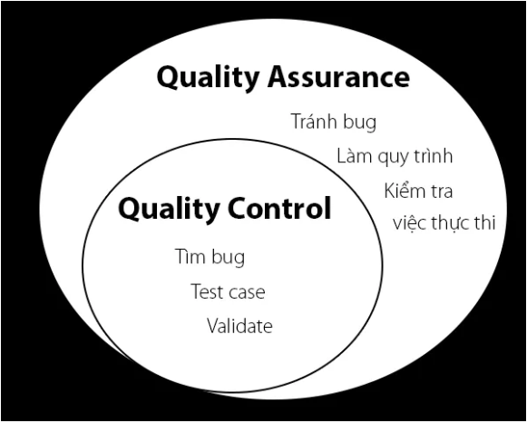
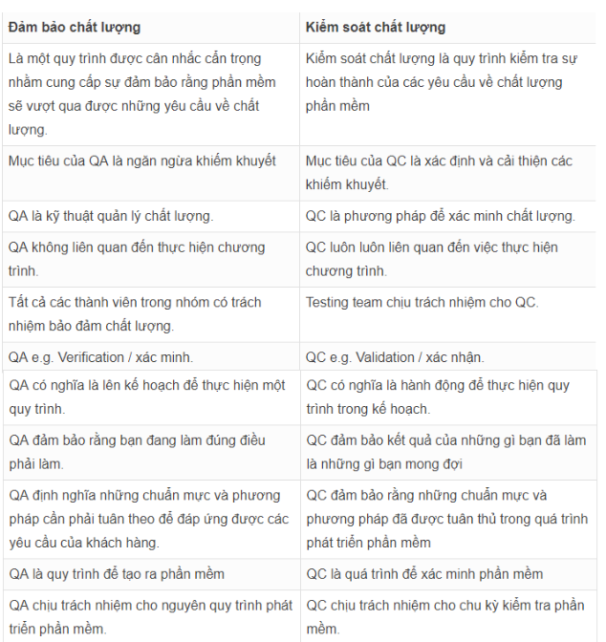

Mục tiêu, nhiệm vụ của việc kiểm thử phần mềm (software testing) là gì?
- Mục tiêu:
- Tìm các bug phát sinh do dev tạo ra khi code.
- Để ngăn ngừa lỗi.
- Đảm bảo rằng kết quả cuối cùng đáp ứng các yêu cầu kinh doanh và người sử dụng.
- Để đạt được sự tín nhiệm của khách hàng bằng cách cung cấp cho họ một sản phẩm chất lượng.
- Nhiệm vụ:
- Validating (xác thực) và verifying (xác minh) rằng chương trình phần mềm, ứng dụng hay sản phẩm đã đáp ứng các yêu cầu về kỹ thuật, kinh doanh và hoạt động đúng như mong đợi.

Software Testing Life Cycle ( Quy trình kiểm thử phần mềm)
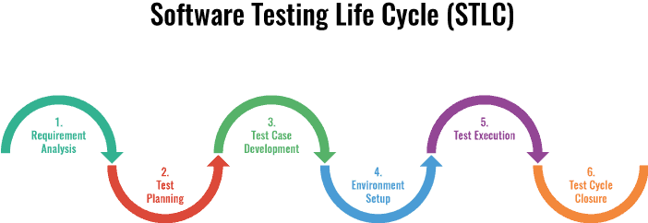
1. Requirenment analysis - Phân tích yêu cầu
2. Test planning - Lập kế hoạch kiểm thử
3. Test case development - Thiết kế kịch bản kiểm thử
4. Test environment set up - Thiết lập môi trường kiểm thử
5. Test execution - Thực hiện kiểm thử
6. Test cycle closure - Đóng chu trình kiểm thử
Software testing là cụm từ dùng để chỉ quá trình kiểm thử phần mềm. Quá trình này được thực hiện nhằm mục đích tìm ra các lỗi trong phần mềm trước khi tung ra thị trường. Nếu không có quá trình này, phần mềm có thể hoạt động không như mong đợi hoặc gặp những trục trặc không đáng có.
Nhiệm vụ: validating (xác thực) và verifying (xác minh) rằng chương trình phần mềm, ứng dụng hay sản phẩm đã đáp ứng các yêu cầu về kỹ thuật, kinh doanh và hoạt động đúng như mong đợi.

Trình bày công dụng và ý nghĩa của mô hình xương cá. Cho ví dụ.
Khái niệm
Biểu đồ xương cá hay còn gọi là biểu đồ nhân quả, trong tiếng Anh là fishbone diagram.
Biểu đồ xương cá là loại biểu đồ được thiết kế để nhận biết những mối quan hệ nguyên nhân và kết quả.
Điều này được thực hiện bằng việc hướng dẫn người sử dụng thông qua một loạt các bước theo một cách có hệ thống để nhận biết những nguyên nhân thực tế hoặc tiềm ẩn mà có thể tạo ra một kết quả (đó có thể là một vấn đề khó khăn hoặc một cơ hội cải tiến).
Biểu đồ xương cá được ông Kaoru Ishikawa đưa ra vào những năm 1960. Ông là người tiên phong về quản lí chất lượng tại nhà máy đóng tầu Kawasaki và được xem là người có công với quản lí hiện tại. Vì thế, biểu đồ này còn được gọi là biểu đồ Ishikawa.
Sở dĩ, biểu đồ này được gọi là biểu đồ xương cá, bởi vì hình dạng của nó giống hình xương cá. Xương trung tâm là xương sống, sau đó đến xương lớn, xương vừa và xương nhỏ (hạng mục lớn, hạng mục vừa, hạng mục nhỏ...), được vẽ để nối nguyên nhân và kết quả. Do đó, phải sắp xếp các yếu tố liên quan một cách có hệ thống để vẽ biểu đồ nhân quả.

Mục đích sử dụng
Biểu đồ xương cá thường sử dụng trong các trường hợp:
- Khi có nhu cầu tìm hiểu một vấn đề để xác định nguyên nhân gốc rễ.
- Khi muốn tìm hiểu tất cả các lí do có thể có tại sao một tiến trình giải quyết vấn đề gặp những khó khăn hoặc những thất bại.
- Khi có nhu cầu nhận diện các lĩnh vực thu thập thông tin.
- Khi muốn tìm hiểu lí do một tiến trình không đưa đến những kết quả mong muốn.
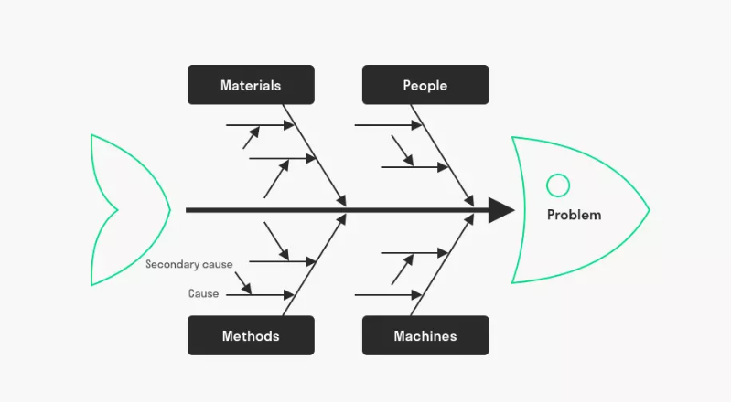
Các bước tạo một Biểu đồ Xương cá
Bước 1: Xác định vấn đề: ghi lại chính xác vấn đề một cách chi tiết ( áp dụng 5w: what, who, when, where, how). Viết vấn đề vào ô bên phải tờ giấy. Sau đó kẻ một đường ngang, chia giấy của bạn ra làm 2. Lúc này bạn đã có "đầu & xương sống" của con cá trong sơ đồ xương cá.
Bước 2: Xác định các nhân tố ảnh hưởng: ứng với mỗi nhân tố, vẽ một nhánh "xương sườn". Cố gắng liệt kê càng nhiều nhân tố càng tốt, ví dụ hệ thống, cơ sở vật chất, máy móc, nguyên liệu, yếu tố bên ngoài ..v..v… Nếu bạn có 1 nhóm để xử lý vấn đề thì đây là lúc cần áp dụng các kỹ thuật brainstorming.
Bước 3: Tìm ra nguyên nhân có thể có, thuộc về từng nhân tố (đã tìm ra trong bước 2), ứng với mỗi nguyên nhân, lại vẽ một "nhánh xương con". Nếu nguyên nhân của bạn quá phức tạp, có thể chia nhỏ nó thành nhiều cấp.
Bước 4: Phân tích sơ đồ: sơ đồ đã xây dựng là một danh sách đầy đủ các nguyên nhân có thể xảy ra, bạn có thể kiểm tra, khảo sát, đo lường .v..v.. để xác định đâu là các nguyên nhân chính rồi từ có có những kế hoạch cụ thể để sửa chữa.

Nêu ý nghĩa và cách vận dụng quy tắc Pareto (quy tắc 80/20) vào công việc và cuộc sống.
Khái niệm
Quy luật 80/20 hay Nguyên lý Pareto (đặt tên theo nhà kinh tế người Ý Vilfredo Pareto) hoạt động dựa trên các tiền đề: 80 % kết quả là do 20% nguyên nhân gây ra. Đây cũng là quy luật phổ biến trong kinh doanh chẳng hạn:
- 80% các vấn đề là do 20% nguyên nhân gây ra
- 80% lợi nhuận của một công ty đến từ 20% khách hàng
- 80% khiếu nại đối với một công ty cũng đến từ 20% khách hàng.
Áp dụng nguyên tắc 80/20 vào cuộc sống
Nguyên tắc 80/20 là giải pháp hoàn hảo để quản lý thời gian:
Nếu bạn muốn tận dụng tối đa thời gian của mình, hãy thử áp dụng nguyên tắc Pareto bằng cách ưu tiên giải quyết 20% nhiệm vụ quan trọng nhất trước mà không để bản thân bị làm phiền bởi 80% nhiệm vụ còn lại. Hoặc khi thực hiện bất cứ việc gì, hãy tập trung phần lớn thời gian cho công đoạn quan trọng nhất để bạn có thể hoàn thành toàn bộ quy trình dễ dàng và hiệu quả hơn.
Điều đó có nghĩa là trong 10 việc quan trọng mà bạn dự định thực hiện trong hôm nay, có 8 điều không thực sự quan trọng. Việc bạn cần làm là xác định 2 điều quan trọng nhất và bắt đầu thực hiện chúng. Nếu bạn không tập trung vào 20% đó, cuối cùng bạn cũng sẽ lãng phí 80% thời gian của mình.
Một gợi ý các bạn có thể áp dụng là vào cuối mỗi ngày, hãy dành thời gian viết ra danh sách việc cần phải làm vào ngày mai. Sau đó, gạch bỏ để chọn ra 1-2 điều quan trọng nhất phải ưu tiên làm trước và viết lên đầu danh sách. Hãy cố gắng tập trung thực hiện nhiệm vụ đó trong buổi sáng. Đừng để bất cứ thứ gì khiến bạn bị gián đoạn. Cố gắng không nghĩ về những nhiệm vụ khác. Nếu bạn nhớ ra điều gì, hãy note ra giấy và thực hiện khi đã hoàn thành việc ưu tiên.
Bằng cách quyết định rõ ràng, biết tập trung gì và bỏ đi gì, bạn sẽ không lãng phí thời gian rỗi và tập trung vào những việc thực sự giúp bạn đạt được mục tiêu.
Quy tắc 80/20 giúp bạn sàng lọc mối quan hệ xã hội:
Có khi nào bạn nhận ra rằng, bạn có rất nhiều người quen và bạn bè xung quanh nhưng chỉ 20% mối quan hệ thân thiết nhất đem đến cho bạn 80% niềm vui và sự chia sẻ trong cuộc sống. Và chỉ những người đó mới thực sự quan tâm đến bạn và luôn mong muốn điều tốt nhất đến với bạn không.
Đến bây giờ, khi bản thân trải qua nhiều sự việc, tôi mới nhận ra chỉ có người thân trong gia đình, một vài người bạn cũ mới thực sự luôn dõi theo và động viên tôi. Số còn lại phần nhiều là những mối quan hệ xã giao, bạn trên mạng xã hội, hoặc những người có liên lạc nhưng không mấy thân thiết. Khi bắt đầu nhận ra điều này, nhìn lại bản thân và ngỡ ngàng nhận ra mình đã dành quá nhiều thời gian để tiếp chuyện, xã giao, và chiều lòng những người không hề thực sự quan tâm đến mình. Còn nhóm 20% những người thân thiết, những người thực sự quan tâm đến tôi, mang lại 80% hạnh phúc của tôi – thì tôi lại thường dửng dưng, cho tình cảm ấy là hiển nhiên mà hiếm khi nhắn tin, gọi điện, nói chuyện.
Nếu bạn thấy cuộc sống của mình đang bị chi phối bởi những việc không đâu, những mối quan hệ hời hợt mà không có kết quả, đây là lúc để bạn thay đổi. Đã đến lúc bạn cần chắt lọc những điều quan trọng và cần thiết nhất cho cuộc sống, định hướng cần tập trung đầu tư những gì cho tương lai, và giành lại quyền kiểm soát cuộc sống. Đối với tôi bây giờ là tập trung phần lớn thời gian rảnh của mình để xây dựng và tiếp nối những mối quan hệ tích cực. Tôi sẽ dành 80% thời gian của mình bên cạnh người thân và bạn bè, có những cuộc đối thoại sâu sắc, học và thử nghiệm càng nhiều điều mới càng tốt, trân trọng từng giây từng phút ở hiện tại. Đó mới là điều thực sự làm tôi hạnh phúc.

Cho ví dụ về từng nhóm nhu cầu trong thang nhu cầu của Maslow.
Theo Maslow, nhu cầu của con người được phân thành hai nhóm chính là nhu cầu cơ bản (Basic needs) và nhu cầu nâng cao (Meta needs). Khi các nhu cầu cơ bản như ăn, uống, ngủ, nghỉ… được đáp ứng con người sẽ dần chuyển sang nhu cầu cao hơn như nhu cầu được an toàn, tôn trọng, danh tiếng, địa vị… Dựa vào đây mà ông sáng tạo ra tháp nhu cầu.
Tháp nhu cầu của Maslow (hay Maslow’s hierarchy of needs) là lý thuyết động lực trong tâm lý học, gồm một mô hình 5 tầng của kim tự tháp thể hiện nhu cầu tự nhiên của con người phát triển từ nhu cầu cơ bản đến các nhu cầu cao hơn: sinh lý (physiological) -> an toàn (safety) -> quan hệ xã hội (love/belonging) -> kính trọng (esteem) -> thể hiện bản thân (self – actualization).

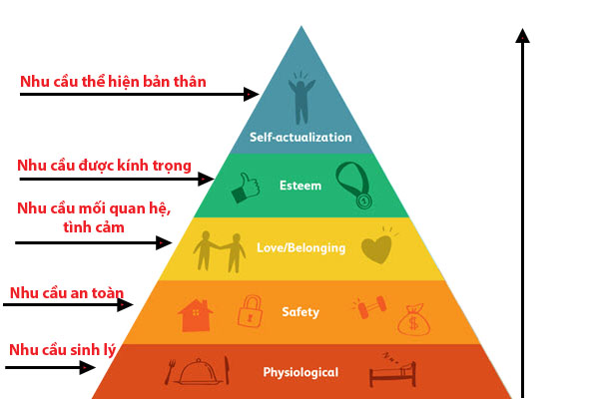
Trong 5 tầng trên, nhu cầu của con người sẽ đi từ đáy tháp đến đỉnh tháp. Nghĩa là khi nhu cầu dưới đáp ứng đầy đủ theo mong muốn, họ sẽ dần chuyển sang nhu cầu mới cao hơn. Đồng thời, 5 cấp này GOBRANDING sẽ phân thành ba nhóm rõ ràng:
Nhóm 1 gồm nhu cầu sinh lý và nhu cầu an toàn: đây là nhóm nhu cầu đảm bảo con người có thể tồn tại được để hướng tới những nhu cầu cao hơn.
Nhóm 2 gồm nhu cầu nâng cao mối quan hệ và nhu cầu được kính trọng: khi nhu cầu ở nhóm 1 đã được đáp ứng con người sẽ muốn mở rộng các mối quan hệ của mình. Dần dần, trong một nhóm người đó họ bắt đầu xuất phát nhu cầu muốn trở thành người đứng đầu để nhận được sự kính trọng.
Nhóm 3 là nhu cầu thể hiện bản thân: khi mọi nhu cầu được đáp ứng con người bắt đầu muốn thể hiện mình. Điển hình ở nhóm nhu cầu này chính là các tỷ phú vẫn tiếp tục làm việc và cống hiến mặc dù cơ bản nhu cầu của họ đã được đáp ứng đầy đủ.
Nhu cầu sinh lý (Physiological Needs)
Nhu cầu sinh lý là những nhu cầu cơ bản nhất, bắt buộc phải đáp ứng được để con người có thể sống, tồn tại và hướng đến những nhu cầu tiếp theo trong tháp nhu cầu Maslow.

Nhu cầu sinh lý bao gồm các nhu cầu như hơi thở, thức ăn, nước uống, quần áo, nơi ở… Khi những nhu cầu này được thỏa mãn con người mới có thể hoạt động và phát triển tốt.
Đây được xem là nhu cầu cơ bản và quan trọng nhất, bởi nếu nhu cầu này không được đáp ứng thì tất cả những nhu cầu phía trên sẽ không thể thực hiện.
Chẳng hạn, bạn không thể nào tiếp tục làm việc ở một công ty và mong đợi thăng tiến khi mức thu nhập quá thấp, không đáp ứng đủ chi phí sinh hoạt hằng ngày.
Hoặc bạn không thể tiếp tục làm việc trong trạng thái vừa đói vừa khát vì cơ thể lúc này sẽ cảm thấy uể oải, mệt mỏi và không còn sức lực để tiếp tục công việc.

Nhu cầu đảm bảo an toàn (Safety Needs)
Nhu cầu tiếp theo mà Maslow đề cập ở tháp nhu cầu này chính là sự an toàn. Điều này hoàn toàn hợp lý bởi nhu cầu sinh lý giúp con người có thể sống sót được, thì tiếp theo họ cần một điều gì đó để đảm bảo duy trì và giúp họ an tâm hơn để phát triển.
Các nhu cầu đảm bảo an toàn gồm:
- An toàn về sức khỏe.
- An toàn về tài chính.
- An toàn tính mạng, không gây thương tích.
Sự phát triển từ nhu cầu sinh lý sang nhu cầu an toàn được thể hiện rõ nhất trong câu thành ngữ “Ăn chắc mặc bền” thành “Ăn ngon mặc đẹp”.
Ví dụ: Khi thu nhập thấp hoặc còn phụ thuộc vào gia đình bạn thường lựa những địa chỉ rẻ để ăn nhằm tiết kiệm chi phí, đảm bảo đủ trang trải cuộc sống và phục vụ nhu cầu sinh lý. Tuy nhiên, khi thu nhập được gia tăng bạn bắt đầu có xu hướng quan tâm đến sức khỏe hơn, biết lựa chọn những quán ăn ngon, sạch sẽ và đảm bảo chất lượng để thưởng thức.

Nhu cầu các mối quan hệ, tình cảm (Love/Belonging Needs)
Khi những nhu cầu cơ bản của bản thân được đáp ứng đầy đủ, họ bắt đầu muốn mở rộng các mối quan hệ của mình như tình bạn, tình yêu, đối tác, đồng nghiệp… Nhu cầu này được thể hiện qua các mối quan hệ như gia đình, bạn bè, người yêu, các câu lạc bộ,… để tạo cảm giác thân thuộc, gần gũi, giúp con người cảm thấy không bị cô độc, trầm cảm và lo lắng.

Ví dụ: Là một sinh viên năm nhất khi mới nhập học điều bạn quan tâm đầu tiên chính là tìm được chỗ trọ tốt, an toàn. Sau một thời gian học tập trên trường, bạn bắt đầu mở rộng các mối quan hệ bạn bè trong lớp để giúp tâm trạng vui vẻ hơn, đỡ nhớ nhà hoặc không bị cô độc khi đến trường. Không ngừng lại ở đó, nếu nhu cầu này chưa thỏa mãn bạn có thể tiếp tục tham gia vào các câu lạc bộ của trường để mở rộng mối quan hệ.
Nhu cầu được kính trọng (Esteem Needs)
Ở cấp này, nhu cầu của con người đề cập đến việc mong muốn được người khác coi trọng, chấp nhận. Họ bắt đầu nỗ lực, cố gắng để để được người khác công nhận. Nhu cầu này thể hiện ở lòng tự trọng, tự tin, tín nhiệm, tin tưởng và mức độ thành công của một người.
Nhu cầu được kính trọng trong tháp nhu cầu Maslow được chia làm hai loại:
- Mong muốn danh tiếng, sự tôn trọng từ người khác: được thể hiện qua danh tiếng, địa vị, vị trí mà người khác đạt được trong xã hội hoặc trong một tổ chức, tập thể nào đó.
- Lòng tự trọng đối với bản thân: đây là một yếu tố cực kỳ quan trọng để phát triển bản thân, nó thể hiện ở việc tự coi trọng phẩm giá, đạo đức của bản thân. Một người thiếu lòng tự trọng rất dễ dẫn đến mặc cảm, thường thấy lo lắng trước những điều khó khăn của cuộc sống.
Ví dụ: Tiếp tục ví dụ về bạn sinh viên trên, sau khi đã tham gia vào các câu lạc bộ của trường nhằm thỏa mãn nhu cầu mở rộng mối quan hệ. Sau một thời gian, bạn bắt đầu muốn trở thành một người có tiếng nói trong nhóm người đó, muốn được mọi người kính trọng. Lúc này, nhu cầu mới đã xuất hiện và bạn bắt đầu nỗ lực, cố gắng để đạt được bằng cách tham gia hoạt động thường xuyên hơn, làm việc hết mình để cống hiến cho câu lạc bộ… Lâu dần, bạn được đề cử thành trưởng nhóm hoặc một chức vụ gì đó trong nhóm. Và đây là lúc mà nhu cầu được kính trọng của bạn được đáp ứng.
Nhu cầu thể hiện bản thân (Self – Actualization Needs)
Đây là nhu cầu cao nhất của con người, nó nằm ở đỉnh của tháp nhu cầu Maslow. Khi bạn đã thỏa mãn được mọi nhu cầu của mình ở 4 cấp độ bên dưới, nhu cầu muốn thể hiện bản thân để được ghi nhận, bắt đầu xuất hiện. Và Maslow cho rằng, nhu cầu này không xuất phát từ việc thiếu một cái gì đó như 4 nhu cầu trên mà nó xuất phát từ mong muốn phát triển của con người.
“Con người sinh ra không phải để tan biến đi như một hạt cát vô danh. Họ sinh ra để lưu lại dấu ấn trên mặt đất, trong trái tim người khác” – là câu nói thể hiện rõ nhu cầu này nhất của con người. Họ muốn được ghi nhận bằng những nỗ lực của bản thân, muốn cống hiến để mang lại những giá trị lớn hơn cho xã hội, cộng đồng.
Nhu cầu này thường xuất hiện ở những người thành công, họ tiếp tục phát huy tiềm năng, sức mạnh, trí tuệ của mình để cho người khác nhìn thấy. Hầu hết những người này làm việc là để thỏa đam mê, đi tìm những giá trị thật sự thuộc về mình. Cho nên, nếu như nhu cầu này không được đáp ứng sẽ khiến con người cảm thấy hối tiếc vì những đam mê của mình chưa được thực hiện.
Nhu cầu này thể hiện ở việc người ta có thể từ bỏ một công việc mang lại địa vị cao, danh tiếng và mức lương hấp dẫn để làm những công việc mà họ yêu thích, đam mê.

Trình bày thuyết X & Y. Vận dụng thuyết này trong giảng dạy và học tập thế nào cho hợp lý?
Khái niệm
Doulas Mc Gregor (1906 - 1964) đã dành cả cuộc đời mình nghiên cứu hành vi của con người trong tổ chức và đã đưa ra hai hệ thống giả thiết trái ngược nhau về bản chất và quản lí con người, đó là thuyết X và thuyết Y.
Thuyết X
Học thuyết X được Douglas Mc Gregor đưa ra vào những năm 1960.
- Lười biếng là bản tính của con người bình thường, họ chỉ muốn làm việc ít.
- Họ thiếu chí tiến thủ, không dám gánh vác trách nhiệm, cam chịu để người khác lãnh đạo.
- Từ khi sinh ra, con người đã tự coi mình là trung tâm, không quan tâm đến nhu cầu của tổ chức.
- Bản tính con người là chống lại sự đổi mới.
- Họ không được lanh lợi, dễ bị kẻ khác lừa dối và những kẻ có dã tâm đánh lừa
Từ những giả thiết về bản tính con người nói trên, học thuyết X cũng cung cấp phương pháp lý luận truyền thống là:
- “Quản lý nghiêm khắc” dựa vào sự trừng phạt;
- “Quản lý ôn hòa” dựa vào sự khen thưởng;
- “Quản lý ngiêm khắc và công bằng” dựa vào cả sự trừng phạt và khen thưởng.
Học thuyết X cũng được khái quát theo ba điểm sau:
- Nhà quản trị phải chịu trách nhiệm tổ chức các doanh nghiệp hoạt động nhằm đạt được những mục tiêu về kinh tế trên cơ sở các yếu tố như: tiền, vật tư, thiết bị, con người.
- Đối với nhân viên, cần chỉ huy họ, kiểm tra, điều chỉnh hành vi của họ để đáp ứng nhu cầu của tổ chức.
- Dùng biện pháp thuyết phục, khen thưởng, trừng phạt để tránh biểu hiện hoặc chống đối của người lao động đối với tổ chức.

Thuyết Y
Học thuyết Y cũng được Douglas Mc Gregor đưa ra vào những năm 1960. Có thể coi học thuyết Y là sự “sửa sai” hay tiến bộ hơn về lý thuyết quản trị nhân lực.
- Lười nhác không phải là bản tính bẩm sinh của con người nói chung. Lao động trí óc, lao động chân tay cũng như nghỉ ngơi, giải trí đều là hiện tượng của con người.
- Điều khiển và đe dọa không phải là biện pháp duy nhất thúc đẩy con người thực hiện mục tiêu của tổ chức.
- Tài năng con người luôn tiềm ẩn vấn đề là làm sao để khơi gợi dậy được tiềm năng đó.
- Con người sẽ làm việc tốt hơn nếu đạt được sự thỏa mãn cá nhân.
Từ cách nhìn nhận về con người như trên, học thuyết Y đưa ra phương thức quản trị nhân lực như:
- Thực hiện nguyên tắc thống nhất giữa mục tiêu của tổ chức và mục tiêu của cá nhân.
- Các biện pháp quản trị áp dụng đối với người lao động phải có tác dụng mang lại "thu hoạch nội tại”.
- Áp dụng nhưng phương thức hấp dẫn để có được sự hứa hẹn chắc chắn của các thành viên trong tổ chức.
- Khuyến khích tập thể nhân viên tự điều khiển việc thực hiện mục tiêu của họ, làm cho nhân viên tự đánh giá thành tích của họ.
- Nhà quản trị và nhân viên phải có ảnh hưởng lẫn nhau.

Nhận xét
Sự ra đời của thuyết sau là sự khắc phục những mặt còn yếu kém của các thuyết trước.
- Thuyết X thì nhìn theo thiên hướng tiêu cực về con người nhưng nó đưa ra phương pháp quản lý chặt chẽ.
- Thuyết Y nhìn nhận con người hơi quá lạc quan nhưng nó cũng đưa ra cách quản lý linh động phù hợp với một số lĩnh vực có tri thức cao và đòi hỏi sự sáng tạo của nhân viên.
Áp dụng
- Dùng biện pháp thuyết phục, khen thưởng, trừng phạt để khuyến khích tinh thần học tập hiệu quả ở SV.
- Khuyến khích tinh thần tự học, tự tổ chức ở SV.
- Các biện pháp quản lý lớp học phải đảm bảo mang lại lợi ích chung cho lớp học.
- Thực hiện nguyên tắc thống nhất giữa mục tiêu của tổ chức và mục tiêu của cá nhân.

Bạn thuộc kiểu cá tính nào trong 16 kiểu cá tính của con người? Tự nhận xét sơ lược về cá tính của bản thân.

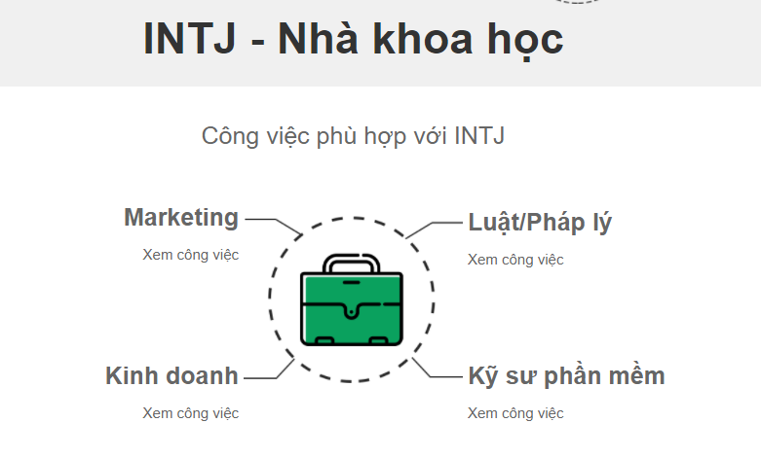
Các ưu điểm của INTJ:
- Tự tin vào bản thân.
- Không bị đe dọa bởi xung đột và chỉ trích.
- Nhìn chung rất thông minh và có năng khiếu.
- Nghiêm túc trong các mối quan hệ và cam kết.
- Quan tâm đến việc "tối ưu hóa" các mối quan hệ của họ.
- Có thể kết thúc một mối quan hệ khi biết mối quan hệ này nên dừng lại, mặc dù điều này có thể còn hiện diện trong đầu họ một thời gian sau đó.
- Là người lắng nghe giỏi.
Các nhược điểm của INTJ:
- Thường có xu hướng đáp lại các cuộc xung đột bằng logic và lý luận, hơn là mong đợi sự hỗ trợ về mặt tình cảm.
- Không tự nhiên đồng điệu với cảm xúc của người khác, đôi khi có thể vô tâm.
- Có xu hướng tin rằng họ luôn đúng.
- Không tự nhiên khi thể hiện cảm xúc và tạo cảm giác yêu mến.
- Việc họ liên tục cải thiện tất cả mọi thứ có thể gây ảnh hưởng đến các mối quan hệ.
- Có xu hướng không sẵn lòng hoặc không chấp nhận sự khiển trách.
- Có xu hướng giữ kín một phần nào đó về chính bản thân họ.

ENFP - The Inspirer - Người truyền cảm hứng Các ENFP rất thân thiện, nhiệt tình, thông minh và có tố chất. Họ coi thế giới này đầy ắp những cơ hội, và họ luôn cảm thấy say mê và hứng thú với mọi thứ. Sự hăng hái nhiệt tình của họ giúp họ có khả năng truyền cảm hứng và động lực cho người khác hơn bất kì loại tính cách nào. Họ có khả năng thuyết phục mọi người về bất cứ điều gì. Họ yêu cuộc sống và nhìn nhận nó như là một món quà đặc biệt đối với họ, và họ luôn sống hết mình để xứng đáng với món quà đó.
ENFJ - The Giver - Người trao đi ENFJ là những người có mối quan tâm đặc biệt đến con người. Họ hiểu được những khả năng của con người. Và hơn tất cả các nhóm khác, họ là những người có kĩ năng “đối nhân xử thế” xuất sắc. Họ hiểu và quan tâm đến mọi người, và có khả năng đặc biệt là mang lại điều tốt đẹp nhất cho người khác. Trao yêu thương, hỗ trợ và dành thời gian cho người khác là niềm hứng thú chính của các ENFJ. Họ biết cách lắng nghe, thấu hiểu, hỗ trợ cũng như động viên những người khác. Họ cảm thấy mãn nguyện nhất khi đem lại những giá trị cho người khác.

ENTJ - The Executive - Nhà điều hành ENTJ là những nhà lãnh đạo bẩm sinh. Thế giới của họ tràn ngập những tiềm năng, nó bày ra trước mắt họ đủ loại thử thách để chinh phục, và họ luôn muốn trở thành người chinh phục những thử thách đó. Họ có xu hướng làm nhà lãnh đạo, bởi vì họ rất nhanh nhẹn trong việc nắm bắt những vấn đề phức tạp, khả năng tiếp thu một lượng lớn những thông tin khách quan, và cuối cùng là sự nhanh nhạy và tính quyết đoán khi đưa ra phán xét. Họ là những người luôn “chịu trách nhiệm”.
ENTP - the Visionary - Người nhìn xa Với trực giác hướng ngoại chiếm ưu thế, sở thích của ENTP là tìm hiểu về thế giới xung quanh họ. Họ thường xuyên thu thập ý tưởng và viễn cảnh về những tình huống sẽ xảy ra trong cuộc sống. Sử dụng trực giác để xử lý thông tin, họ có khả năng xử lý tình huống một cách nhanh nhạy và chính xác. Ngoại trừ người anh em ENFP ra, thì ENTP hiểu môi trường xung quanh họ thấu đáo hơn các nhóm người khác.
ESFJ - The Caregiver - Người quan tâm ESFJ rất thương người. Họ rất thân thiện và ấm áp. Họ sử dụng hai tính cách “Cảm xúc” và “Phán xét” để lấy những thông tin đặc biệt và chi tiết từ người khác và chuyển chúng thành những phán xét hỗ trợ. Họ có khả năng đặc biệt có thể làm bộc lộ được những mặt tốt của người khác. Họ nhanh chóng hiểu người khác nghĩ gì cũng như nắm bắt được ý kiến của mọi người. Mong muốn được yêu quí và có được những điều tốt đẹp đã thúc đẩy ESFJ nhiệt tình giúp đỡ mọi người. Mọi người muốn ở quanh ESFJ, bởi ESFJ có một khả năng đặc biệt là luôn làm cho người khác có ấn tượng tốt về mình.
ESFP - The Performer - Người trình diễn Những người ESFP sống trong thế giới của những người không-có-gì-là-không-thể. Họ yêu mọi người và những trải nghiệm mới mẻ. Họ rất sống động, hài hước và thích làm trung tâm của sự chú ý. Họ sống theo kiểu “ngay ở đây-ngay bây giờ” và thêm vào “gia vị” náo động lẫn kịch tính vào cuộc sống của mình.
ESTJ - The Guardian - Người giám hộ ESTJ sống trong thế giới của sự thực tế và những nhu cầu cụ thể. Họ sống với hiện tại, luôn luôn quan sát môi trường xung quanh mình để chắc chắn rằng mọi việc đều vận hành một cách trơn tru và chính xác. Họ tôn trọng truyền thống và pháp luật và có một hệ thống những chuẩn mực và niềm tin rõ ràng. Họ cũng trông mong điều đó ở những người khác, và họ sẽ không chấp nhận hoặc cảm thông với những người không coi trọng hệ thống này. ESTJ rất coi trọng năng lực và sự hiệu quả, họ rất thích được nhìn thấy những kết quả tức thì cho nỗ lực của mình.

ESTP - The Doer - Người thực thi ESTP có tính cách thân thiện, thẳng thắn. Dễ hào hứng và phấn khích, ESTP là những người sống trong thế giới của hành động. Với bản tính thích xông pha và mạo hiểm, họ sẵn sàng lăn xả vào công việc. Họ sống với hiện tại, và thường không đặt nặng vấn đề xem xét cảm xúc bản thân cũng như những vấn đề lý thuyết. Họ nhìn vào bản chất của vấn đề, nhanh chóng quyết định nên làm gì, giải quyết nhanh chóng và tiếp tục làm công việc khác.
INFJ - The Protector - Người che chở INFJ là những người lịch sự, biết quan tâm, phức tạp và là những cá nhân có trực giác cao. Có tính nghệ sĩ và sáng tạo, họ sống trong thế giới của những ý tưởng và tiềm năng. Chỉ có 1% dân số là INFJ, khiến cho loại tính cách này trở thành tính cách hiếm có nhất.
INFP - The Idealist - Người lý tưởng hóa Hơn các loại tính cách cảm nhận bằng trực giác khác, INFP tập trung vào làm cho thế giới ngày một tốt hơn. Mục tiêu chính của họ là tìm kiếm ý nghĩa của họ trong cuộc sống. Mục đích của họ là gì? Làm thế nào họ có thể phục vụ nhân loại một cách tốt nhất trong cuộc sống của họ? Họ là những người lý tưởng hóa và cầu toàn, là những người làm việc không mệt mỏi trên con đường chinh phục mục tiêu mà họ đã chọn cho mình.
INTJ - The Scientist - Nhà khoa học Những người INTJ sống trong thế giới của ý tưởng và hoạch định chiến lược. Họ đánh giá cao trí thông minh, tri thức và năng lực, và thường đặt tiêu chuẩn cao cho những điều này. Họ liên tục phấn đấu để đạt được những tiêu chuẩn đó và trong một chừng mực nhất định, họ có những mong đợi tương tự đối với những người khác.
INTP - The Thinker - Nhà tư duy INTP sống trong thế giới của những tiềm năng mang tính giả thuyết. Họ nhìn nhận mọi việc theo hướng làm cách nào mà nó có thể được cải thiện, hay có thể biến đổi thành cái gì. Họ làm việc chủ yếu bằng cách suy nghĩ trong tâm trí, họ có khả năng phân tích những vấn đề khó giải quyết, nhận diện những mô thức, và đưa ra những giải thích hợp lý. Họ tìm kiếm sự rõ ràng trong mọi việc, vì vậy họ có xu hướng trau dồi thêm kiến thức. Họ là những “vị giáo sư đãng trí”, người luôn đề cao trí thông minh và khả năng áp dụng tính logic vào giả thiết để tìm ra giải pháp.
ISFJ - The Nurturer - Người nuôi dưỡng ISFJ sống trong một thế giới ấm áp và đầy tình cảm. Họ thật sự rất ấm áp và có tấm lòng nhân hậu, và luôn tin vào những điều tốt đẹp nhất của người khác. Họ trân trọng sự hòa hợp và hợp tác, và thường rất nhạy cảm với cảm giác của mọi người. Người ta đánh giá cao ISFJ ở sự ân cần và quan tâm tới người khác, khả năng khai thác những điều tốt nhất của mọi người, xuất phát từ niềm tin vững chắc vào những điều tốt đẹp nhất.
ISFP - The Artist - Người nghệ sĩ ISFP sống trong thế giới của cảm xúc. Họ thường tỏ ra thích thú với mọi vật qua vẻ bề ngoài, mùi vị, âm thanh và cảm giác của họ về chúng. Họ có khả năng thưởng thức nghệ thuật tốt, và thường có xu hướng trở thành nghệ sĩ về mặt nào đó bởi vì họ có tài năng sáng tạo hoặc sáng tác nhiều tác phẩm có tác động mạnh đến cảm xúc. Họ có hệ thống giá trị mạnh mẽ, và họ luôn đấu tranh để giữ vững chúng trong cuộc sống. Họ cần có cảm giác được sống với những gì họ cảm thấy là đúng, và sẽ chống lại bất kì điều gì đối lập với mục tiêu đó. Họ thường chọn những công việc và nghề nghiệp cho phép họ có sự tự do để có thể hiện thực hóa những mục tiêu cá nhân được dựa trên những giá trị sống của mình.
ISTJ - The Duty fulfiller - Người trách nhiệm Các ISTJ rất trầm tính và khá dè dặt, họ yêu thích sự an toàn và một cuộc sống yên bình. Họ có một ý thức rất lớn về trách nhiệm, nó giúp họ nghiêm túc và có động lực để vượt qua mọi thử thách. Với cách làm việc có tổ chức và có phương pháp, các ISTJ thường hoàn thành tốt mọi việc họ đảm nhận.
ISTP - The Mechanics - Nhà cơ học ISTP luôn muốn tìm hiểu cách mọi thứ vận hành như thế nào. Họ giỏi phân tích logic, và thích áp dụng chúng vào thực tế. Họ lý luận rất tốt, mặc dù họ chẳng bao giờ hứng thú với những định nghĩa và lý thuyết trừ khi họ thấy được ứng dụng thực tế của chúng. Họ thích tháo rời, tìm hiểu những bộ phận để biết cách chúng vận hành như thế nào.

Vai trò của đào tạo và hoạt động xây dựng nhóm trong các dự án phần mềm?
Tầm quan trọng của training
Đào tạo rất quan trọng vì nó thể hiện một cơ hội tốt để thành viên phát triển nền tảng kiến ​​thức và cải thiện kỹ năng công việc của họ để trở nên hiệu quả hơn ở nơi làm việc. Bất chấp chi phí đào tạo cho nhân viên, lợi tức đầu tư là rất lớn nếu nó nhất quán.
Nó cải thiện kỹ năng và kiến ​​thức
Các chương trình đào tạo nhân viên giúp nâng cao kiến ​​thức và kỹ năng của các thành viên để phù hợp với những thay đổi khác nhau trong ngành. Những cải tiến này sẽ ảnh hưởng tích cực đến năng suất của thành viên
Nó chuẩn bị cho các thành viên những trách nhiệm cao hơn.
Các chương trình đào tạo cũng có thể giúp chuẩn bị cho những thành viên đang chuyển sang các vai trò cao hơn và đảm nhận nhiều trách nhiệm hơn trong một tổ chức. Các chương trình này sẽ giúp họ học các kỹ năng cần thiết để hoạt động hiệu quả ở vị trí mới của họ. Ví dụ, họ có thể được đào tạo về kỹ năng lãnh đạo hoặc trong một phần mềm cụ thể mà họ sẽ sử dụng trong vai trò mới của mình.
Nó cho các thành viên thấy họ được đánh giá cao.
Thực hiện các chương trình đào tạo tại nơi làm việc sẽ giúp các thành viên cảm thấy như nhóm đầu tư vào họ. Bằng cách tiếp tục dạy cho các thành viên những kỹ năng và khả năng mới, họ sẽ không chỉ trở thành những người lao động giỏi hơn mà còn cảm thấy mình là những thành viên hiệu quả hơn trong tổ chức. Điều này sẽ cải thiện tinh thần cũng như năng lực tại nơi làm việc của họ.

Tầm quan trọng của hoạt động xây dựng nhóm
1. Kết nối, giao lưu và hiểu nhau hơn .
Giao lưu và kết bạn ở nơi làm việc là một trong những cách tốt nhất để tăng năng suất ở nơi làm việc ảo, hỗn hợp hoặc trực tiếp . Nó không chỉ giúp nâng cao tinh thần trong văn phòng mà còn giúp nhóm của bạn thích nghi với môi trường làm việc ảo hiệu quả hơn, giải quyết các vấn đề nảy sinh theo “điều bình thường mới”. Tổ chức một hoạt động xây dựng nhóm có thể ngắn và thú vị, hoặc nó có thể là một sự kiện phức tạp hơn mà mọi người có nhiều thời gian hơn để lập kế hoạch! Dù bằng cách nào, TeamB reply cũng có tất cả các tài nguyên mà bạn cần để làm cho nó trở nên thú vị. Hãy thử một trong các sự kiện xây dựng nhóm ảo của chúng tôi để mang các thành viên trong nhóm của bạn đến gần nhau hơn và thể hiện sự đánh giá cao của bạn.

2. Làm việc theo nhóm và thúc đẩy hiệu suất của nhóm.
Các hoạt động xây dựng nhóm cũng có tác dụng cải thiện các dự án tại nơi làm việc liên quan đến tinh thần đồng đội vì nó giúp các nhóm hiểu nhau hơn. Sau khi hoàn thành các hoạt động xây dựng nhóm cùng nhau, các nhân viên hiểu rõ hơn về điểm mạnh, điểm yếu và sở thích của nhau. Sự hiểu biết này giúp họ làm việc tốt hơn cùng nhau để đạt được tiến bộ quan trọng trong tương lai đối với công ty. Khi tất cả mọi người đều cống hiến hết sức mình, điều đó tạo nên một nền văn hóa làm việc tích cực. Mỗi đội đều khác nhau và mỗi cá nhân đều có điều gì đó độc đáo để đóng góp. Một khi bạn có thể xác định và khuyến khích mọi người phát huy tiềm năng cá nhân của họ, nhóm của bạn cũng sẽ có thể phát huy tiềm năng tập thể.
3. Cạnh tranh và quyền khoe khoang.
Cạnh tranh đã được chứng minh là làm tăng năng suất. Bằng cách truyền năng suất tăng lên thành một hoạt động xây dựng nhóm vui vẻ, hòa nhập, các nhóm có thể gắn kết theo cách hiệu quả hơn so với các phương pháp khác. Học cách làm việc tốt cùng nhau có thể mất một khoảng thời gian, nhưng bạn sẽ ngạc nhiên về tốc độ các đội có thể đến với nhau nhanh như thế nào khi có động cơ để giành chiến thắng trên bảng.
4. Sự ăn mừng, tinh thần đồng đội, niềm vui và động lực.
Sau khi bất kỳ đội thể thao nào giành được chức vô địch lớn, họ ăn mừng và vui vẻ, điều này thúc đẩy họ muốn giành chiến thắng nhiều hơn nữa. Ví dụ điển hình này cho thấy rằng sự ăn mừng, cổ vũ và vui vẻ đi kèm với mỗi sự kiện TeamBaction có thể thúc đẩy nhân viên đưa công việc của họ lên một tầm cao mới!
5. Hợp tác và thúc đẩy đổi mới và sáng tạo.
Mọi người có xu hướng có trí tưởng tượng lớn hơn khi họ ở xung quanh những người mà họ cảm thấy thoải mái. Các sự kiện xây dựng nhóm thành công không chỉ mang mọi người đến gần nhau hơn mà còn góp phần tạo nên một nơi làm việc thành công và sáng tạo hơn. Sự hợp tác hàng ngày tại nơi làm việc là chìa khóa để kinh doanh thành công. Ví dụ, một huấn luyện viên luôn có các trợ lý để giúp đỡ khi cần thiết.
6. Giao tiếp và làm việc cùng nhau tốt hơn.
Không có gì ngạc nhiên khi giao tiếp và làm việc cùng nhau tốt hơn là lý do hàng đầu khiến mọi người chọn xây dựng nhóm. Mọi người đều mong muốn một môi trường làm việc thân thiện, nơi mọi người cảm thấy thoải mái và vui vẻ khi nói chuyện và làm việc với bất kỳ ai.
Một trong những kết quả tốt nhất cho việc xây dựng nhóm là các hoạt động thực sự có tác dụng cải thiện giao tiếp.

Trình bày các chiến lược cơ bản để xử lý rủi ro.
  - Tránh né: Chiến lược né tránh được thực hiện thông qua việc tìm cách loại bỏ nguy cơ do rủi ro gây ra hoặc tránh khỏi ảnh hưởng của rủi ro. Ví dụ như sử dụng các cơ sở dữ liệu, thông tin đáng tin cậy để lập dự án nhằm tránh các tính toán sai lầm trong bước lập dự án hoặc dừng triển khai thực hiện dự án khi tình hình kinh tế vĩ mô không ổn định, lạm phát lớn, giá cả tăng nhanh.
  - Chuyển giao: được thực hiện thông qua việc chuyển rủi ro cho tổ chức khác xử lý, cũng có thể thông qua bảo hiểm, bảo lãnh thực hiện... Ví dụ như việc chủ đầu tư không tự mình thực hiện dự án mà thuê các tổ chức chuyên nghiệp thực hiện các nội dung dự án phù hợp
  - Giảm nhẹ: được thực hiện thông qua các biện pháp được tiến hành để giảm khả năng xuất hiện hoặc ảnh hưởng của rủi ro. Ví dụ như việc lựa chọn các nhà cung ứng có uy tín, kinh nghiệm, năng lực tốt và tình hình tài chính lành mạnh sẽ làm giảm nguy cơ hàng hoá bị cung ứng chậm; không đảm bảo về khối lượng, chất lượng hoặc bị nhà cung ứng chiếm dụng tiền tạm ứng hợp đồng.
  - Chấp nhận: có nghĩa là chấp nhận các rủi ro dù các rủi ro này đã được nhận dạng, đã biết chúng có thể xảy ra và có thể mang lại hậu quả xấu hoặc lợi ích, tuy nhiên, không thể sử dụng các chiến lược khác để quản lý hoặc việc quản lý bằng các chiến lược khác không mang lại hiệu quả hơn về mặt kinh tế. Chiến lược này có thể được áp dụng cho cả các rủi ro thuộc loại cơ hội và nguy cơ. Tuy nhiên, đối với các rủi ro thuộc loại nguy cơ, người ta phân chiến lược này ra hai loại nhỏ: chấp nhận chủ động và chấp nhận bị động. Chủ động là việc thiết lập các kế hoạch đối phó với rủi ro để thực hiện khi rủi ro xảy ra và mức độ rủi ro là đáng kể, còn bị động là không lập kế hoạch cho việc xử lý các rủi ro đó, chỉ đưa rủi ro vào danh mục và để cho tự đội dự án xử lý các rủi ro này khi chúng xảy ra. Ví dụ như nhà thầu chấp nhận ký kết hợp đồng theo hình thức hợp đồng đơn giá cố định, có nghĩa là chấp nhận chịu rủi ro bị lỗ khi giá cả đầu vào tăng. . Việc chấp nhận là bị động khi nhà thầu không có sự chuẩn bị trước nếu giá cả đầu vào tăng xảy ra trong thực tế, nhà thầu phải chấp nhận mức lỗ này khi nó xảy ra. Việc chấp nhận chủ động là nhà thầu có kế hoạch dự phòng khi giá cả đầu vào tăng, ví dụ, dừng thi công một thời gian chờ giá cả hạ xuống, nếu tiến độ dự án cho phép. .v.v.
  - Khai thác: là một chiến lược đối phó với các rủi ro thuộc loại cơ hội. Chiến lược này được sử dụng khi người ta muốn cơ hội hình thành. Chiến lược này hạn chế các bất định có liên quan để đảm bảo cơ hội chắc chắn xảy ra. Ví dụ như việc người ta bố trí nhân lực có chất lượng tốt nhất để thực hiện dự án, hoặc sử dụng công nghệ tiên tiến, đảm bảo chắc chắn đạt được các mục tiêu của dự án.

  - Nâng cao: được thực hiện nhằm tăng khả năng xảy ra của cơ hội và/hoặc tăng ảnh hưởng tích cực từ cơ hội. Ví dụ, khi dự án kinh doanh bất động sản đang gặp khó khăn do thị trường đóng băng, nếu thị trường đầu ra có diễn biến ấm lên, chủ đầu tư thực hiện các biện pháp để đẩy nhanh tiến độ thực hiện dự án nhằm sớm đưa sản phẩm ra thị trường, nâng cao cơ hội đạt được hiệu quả của dự án.

  - Chiến lược chia sẻ cơ hội: là việc lôi kéo thêm đơn vị thứ ba vào việc thực hiện các hoạt động, cho phép họ chia sẻ cơ hội có từ dự án, bởi sự tham gia của họ có thể khiến khả năng nắm bắt được cơ hội tăng lên,

Vì sao phải quản lý cấu hình và quản lý phiên bản khi thực hiện 1 dự án phần mềm?
* Quản lý cấu hình giúp các nhóm kỹ sư xây dựng hệ thống mạnh mẽ và ổn định thông qua việc sử dụng các công cụ tự động quản lý và giám sát các cập nhật cho dữ liệu cấu hình. Khi cấu hình phần mềm, thường gồm một số metadata như:
- Thông số kỹ thuật phân bổ tài nguyên phần cứng tính toán cho CPU, RAM, v.v.
- Endpoints chỉ định các kết nối bên ngoài tới các dịch vụ, cơ sở dữ liệu hoặc miền khác
- Mật khẩu và khóa mã hóa
Các giá trị cấu hình này rất dễ trở nên lỗi thời, dẫn đến cấu hình trở nên vô tổ chức và phân tán. Quản lý cấu hình giải quyết thách thức này bằng cách tạo “nguồn chân lý” với vị trí trung tâm để cấu hình.
* Cần phải Quản lý phiên bản vì nó giúp:
- Dễ dàng sửa đổi code, giúp các nhà phát triển lưu trữ các phiên bản phần mềm khác nhau một cách an toàn và có tổ chức.
- Hoàn nguyên lỗi: Kiểm soát phiên bản có thể là một trợ giúp tuyệt vời cho các bản sửa lỗi khẩn cấp, bảo trì định kỳ, nâng cấp và các tính năng mới với khung thời gian phát triển có thể chồng chéo.
- Làm việc nhóm: thông qua việc lưu trữ lịch sử của các thay đổi và ai đã thực hiện chúng, cho phép họ hoàn nguyên hoặc xem lại các phiên bản trước của tài liệu và hiểu được các đóng góp của những người đóng góp khác nhau đã thay đổi dự án như thế nào theo thời gian.
- Backup: giúp backup lại code, dễ dàng khôi phục lại nếu có sự cố xảy ra.

Chắc hẳn trong chúng ta đã ít nhất một lần gặp những tình huống sau:
- Một lỗi (bug) nào đó của phần mềm đang xây dựng đã tốn nhiều công sức sửa chữa, bỗng “thình lình” xuất hiện trở lại.
- Một chức năng (function) nào đó của phần mềm đã được phát triển và kiểm tra cẩn thận bổng thất lạc hoặc biến mất một cách khó hiểu.
- Một chương trình (program) đã được kiểm tra hết sức cẩn thận, bỗng nhiên không “chạy” được nữa.
- Một chương trình gồm nhiều đơn thể (module), mỗi đơn thể gồm nhiều chức năng, các chức năng được chia ra cho nhiều lập trình viên, mỗi chức năng bao gồm nhiều tập tin mã nguồn (source code) với nhiều phiên bản (version) khác nhau. Khi tích hợp hệ thống và biên dịch, trong hàng chục tập tin source code với hàng trăm version, tập tin nào, version nào là đúng và cần phải lấy để tiến hành tích hợp?
Ta có thể tham khảo định nghĩa ngắn gọn sau từ CMM và ISO 15504: “Mục đích của QLCH là để thiết lập và bảo đảm tính toàn vẹn của các sản phẩm trung gian cũng như các sản phẩm sau cùng của một dự án phần mềm, xuyên suốt chu kỳ sống của dự án đó.”

Ưu và nhược điểm của các phương pháp phát triển phần mềm linh hoạt là gì?
Ưu điểm
- Agile là sự lựa chọn rất tốt cho những dự án nhỏ bởi những dự án nhỏ thường có những yêu cầu không được xác định rõ ràng và có thể thay đổi thường xuyên.
- Với Agile khách hàng có thể được xem trước từng phần dự án trong suốt quá trình phát triển vì Agile phát triển phần mềm theo hướng tăng dần, có thể đưa cho khách hàng xem từng phần đã thực hiện hoàn thành. Từ đó có thể bám sát dự án và luôn sẵn sàng cho bất kỳ thay đổi nào từ phía khách hàng yêu cầu về dự án.
- Agile chia dự án thành những phần nhỏ và giao cho mỗi người, hàng ngày tất cả mọi người phải họp với nhau trong khoảng thời gian ngắn để thảo luận về tiến độ và giải quyết những vấn đề nảy sinh nếu có nhằm đảm bảo đúng quy trình phát triển dự án.
- Tỉ lệ thành công của các dự án sử dụng Agile thường cao hơn các quy trình khác.
Nhược điểm
- Thiếu sự nhấn mạnh về thiết kế và tài liệu cần thiết
- Quy mô nhân lực thường giới hạn từ 7 đến 10 người, sẽ có trở ngại lớn nếu nguồn nhân lực yêu cầu vượt quá con số này ví dụ trong các cuộc họp trao đổi.
- Số lượng yêu cầu có thể nhiều và khó quản lý nếu như nó bao gồm nhiều khía cạnh khác nhau về dự án.
- Số lượng nhân lực càng tăng, chất lượng càng khó kiểm soát hơn. Việc kiểm tra mã thường xuyên và thiết lập các chỉ tiêu đánh giá năng lực của lập trình viên cho phép giảm thiểu nhược điểm này.

Nêu tuyên ngôn của phương pháp phát triển phần mềm linh hoạt
4 nội dung của tuyên ngôn Agile:
- Cá nhân và sự tương tác quan trọng hơn là quy trình và công cụ: Ý tưởng là đặt trọng tâm vào con người và sự tương hỗ giữa những thành viên trong nhóm. Cơ bản là nếu dự án có những thành viên có năng lực, chịu làm việc cùng nhau thì sẽ mang đến thành công cho dự án. Nếu dự án của bạn có quy trình làm việc tốt, được hỗ trợ những công cụ tốt nhất nhưng những thành viên không “cùng nhìn về một hướng” thì khả năng dự án thất bại là rất lớn. Nói điều này không có nghĩa là phủ nhận tầm quan trọng của quy trình và công cụ nhưng trong Agile nó được đặt sau yếu tố con người.

- Phần mềm chạy tốt hơn là tài liệu đầy đủ: Trong một số quy trình phát triển phần mềm, việc tạo ra và cập nhật các tài liệu về sản phẩm là bắt buộc. Nhóm Dev không thể hoặc không đồng ý tiến hành công việc nếu không có tài liệu đặc tả về yêu cầu, thiết kế hệ thống. Nhóm Test thì yêu cầu tài liệu về sản phẩm để có thể viết trường hợp kiểm thử và kiểm thử được. Nhóm QA đòi tất cả các tài liệu phải được viết trước khi sản phẩm được giao cho khách hàng nếu không thì không đủ điều kiện, chuẩn để giao sản phẩm cho khách hàng. Thực ra đứng với góc độ khách hàng thì khách hàng chỉ quan tâm đến sản phẩm có hoạt động được và tốt hay không. Trong khi việc tạo và cập nhật tài liệu mất nhiều thời gian và được cho là buồn tẻ. Vậy tại sao mình phải tập trung quá nhiều cho việc không cần thiết mà không dành thời gian đó để trao đổi để hiểu thêm về công việc phải làm. Mọi người đừng hiểu lầm là làm Agile là không viết tài liệu. Ý tưởng là chỉ viết những gì mà mọi người cần đọc.

- Cộng tác với khách hàng hơn là đàm phán hợp đồng: “Khách hàng là thượng đế” hay “khách hàng luôn luôn đúng”. Tuy nhiên thì khách hàng có đủ loại khách hàng. Có khách hàng am hiểu về công nghệ, có người không. Có người suy nghĩ nhất quán có người thay đổi xoành xoạch, có người lạnh lùng có người cười nói suốt ngày, v.v…. và cách duy nhất để có thể làm việc tốt là phải cộng tác với khách hàng để hiểu được khách hàng muốn gì và cần gì để có thể tư vấn và điều chỉnh thay vì chỉ dựa vào những điều đã quy định trong hợp đồng.

- Phản hồi thay đổi hơn là bám sát kế hoạch: Hầu hết những dự án, không có dự án nào không có sự thay đổi điều chỉnh khi thực thi. Sự thay đổi đó có thể là thay đổi về yêu cầu, thay đổi công nghệ, thay đổi nhân sự, thay đổi deadline, thay đổi phương thức làm việc, v.v mặc dù kế hoạch đã được định ra rõ ràng từ đầu. Agile không khuyến khích cho sự thay đổi nhưng khuyến khích chúng ta tập thích nghi với thay đổi.

Lưu ý: Mặc dù các điều bên phải vẫn có giá trị. Nhưng các mục ở bên trái luôn được đánh giá cao hơn:

Ví dụ: Cá nhân và sự tương tác hơn là quy trình và công cụ. Agile hướng sự tập trung vào Cá nhân và sự tương tác mà không hề phủ nhận quy trình và công cụ cũng như các phương thức truyền thống. Đó là lý do tại sao sử dụng từ hơn là chứ không phải thay vì hay bất kỳ từ nào khác với mục đích phủ định, loại bỏ cái cũ. Cách hiểu này cũng áp dụng cho các tuyên ngôn còn lại.

Nêu các nguyên tắc của phương pháp phát triển phần mềm linh hoạt.
- Ưu tiên cao nhất của chúng tôi là thỏa mãn khách hàng thông qua việc chuyển giao sớm và liên tục các phần mềm có giá trị.
- Chào đón việc thay đổi yêu cầu, thậm chí rất muộn trong quá trình phát triển. Các quy trình linh hoạt tận dụng sự thay đổi cho các lợi thế cạnh tranh của khách hàng.
- Thường xuyên chuyển giao phần mềm chạy tốt tới khách hàng, từ vài tuần đến vài tháng, ưu tiên cho các khoảng thời gian ngắn hơn.
- Nhà kinh doanh và nhà phát triển phải làm việc cùng nhau hàng ngày trong suốt dự án.
- Xây dựng các dự án xung quanh những cá nhân có động lực. Cung cấp cho họ môi trường và sự hỗ trợ cần thiết, và tin tưởng họ để hoàn thành công việc.
- Phương pháp hiệu quả nhất để truyền đạt thông tin tới nhóm phát triển và trong nội bộ nhóm phát triển là hội thoại trực tiếp.
- Phần mềm chạy tốt là thước đo chính của tiến độ.
- Các quy trình linh hoạt thúc đẩy phát triển bền vững. Các nhà tài trợ, nhà phát triển, và người dùng có thể duy trì một nhịp độ liên tục không giới hạn.
- Liên tục quan tâm đến các kĩ thuật và thiết kế tốt để gia tăng sự linh hoạt.
- Sự đơn giản – nghệ thuật tối đa hóa lượng công việc chưa xong – là căn bản.
- Các kiến trúc tốt nhất, yêu cầu tốt nhất, và thiết kế tốt nhất sẽ được làm ra bởi các nhóm tự tổ chức.
- Đội sản xuất sẽ thường xuyên suy nghĩ về việc làm sao để trở nên hiệu quả hơn, sau đó họ sẽ điều chỉnh và thay đổi các hành vi của mình cho phù hợp.

Một dự án SCRUM có những ai tham gia? Vai trò của họ là gì?
Trong Scrum, đội ngũ tham gia phát triển phần mềm được phân chia ra ba vai trò với trách nhiệm rõ ràng để đảm bảo tối ưu hóa các công việc đặc thù như sau:
- Product Owner (chủ sản phẩm): Là người chịu trách nhiệm về sự thành công của dự án, người định nghĩa các yêu cầu và đánh giá cuối cùng đầu ra của các nhà phát triển phần mềm.
- Scrum Master: Là người có hiểu biết sâu sắc về Scrum và đảm bảo nhóm có thể làm việc hiệu quả với Scrum.
- Development Team (Đội sản xuất, hay Nhóm phát triển): Một nhóm liên chức năng (cross-functional) tự quản lý để tiến hành chuyển đổi các yêu cầu được tổ chức trong Product Backlog thành chức năng của hệ thống.

